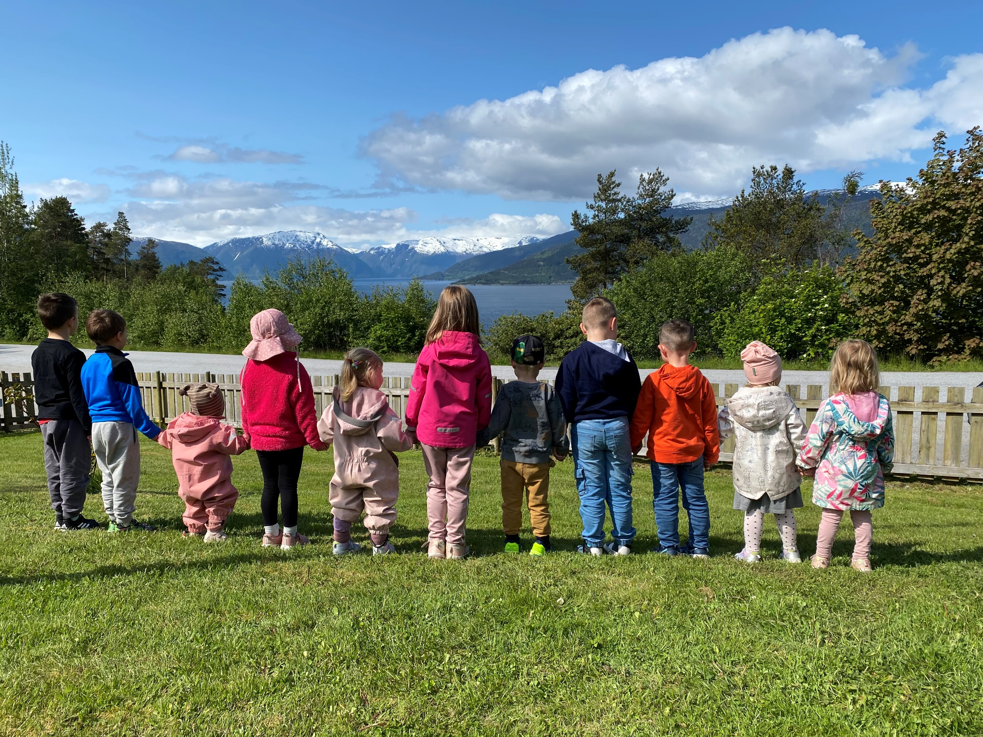
ÅRSPLAN 2023/2024

VIK BARNEHAGE

Ser heile barnet

Formelle retningslinjer
Årsplanen byggjer på Lov om barnehage og Rammeplan for barnehagar, og skal formidle vårt verdigrunnlag og vår praksis. Den er ei kjelde til informasjon til føresette og andre, samstundes er den eit forpliktande arbeidsdokument for dei tilsette. Årsplanen dannar grunnlaget for dei meir detaljerte planane som avdelingane lagar kvar månad. Sjølv om avdelingane har planar for kvar månad, kan desse endrast. Me er opptekne av at borna skal vera med å forma sin eigen kvardag gjennom medverknad, ynskjer og behov.

Vedtekter
Vedtektene regulerar alle dei formelle reglane for drift av barnehagane i Vik kommune. Desse finn de på vik.kommune.no

Trygt og godt barnehagemiljø
Barnehagen skal vere ein trygg og god plass for alle barn, det betyr at ingen barn skal bli mobba eller halden utanfor fellesskapet eller bli krenka av andre.
Me har utarbeida ein plan for korleis me skal handtere det når slike situasjonar oppstår, denne finn de på vik.kommune.no

Vik barnehage
Vik barnehage består av sju avdelingar. I sentrum har me Tripp og Trapp som er småbarnsavdelingar 0-3 år, og Tresko, Soria og Moria som er storbarnsavdeling 2-6 år. Bødalen som ligg 4 km frå sentrum er ei avdeling med born frå 0-6 år, det same er avdelinga på Vangsnes som ligg 10 km frå sentrum.
Sidan avdelingane er geografisk spreidd er det viktig at me legg opp til ein del felles aktivitetar, slik at barn og vaksne blir kjende med kvarandre og har felles opplevingar. Dette er blant anna songsamlingar, leikegrupper, idrettsdagar m.m.
Me samarbeida òg i feriar når det er færre born, då slår me saman avdelingane og fordelar oss på avdelingane i Vik sentrum.

Avdelingar:
Tripp: 951 32 442
Trapp: 950 44 847
Tresko: 950 72 485
Soria: 951 28 327
Moria: 951 44 929
Bødalen: 458 77 220
Vangsnes: 479 77 952

Styrar: 414 18 023/481 94 696
Verdiar
Dei tilsette har einast om at det er respekt, tryggleik og engasjement som er dei viktigaste grunnverdiane for oss, og det er desse som skal ligg i botnen for alt arbeid me gjer med barna. Dette er noko av det vi tenker når vi snakkar om verdiane våre:
Tryggleik
Me gjev ei hand å halda i og eit fang og sitje på
Me er gode medmenneske
Me har ein kjærleg omsorg for barna, foreldra og medarbeidarar

Respekt
Me har eit stort hjarte for både barn, foreldre og medarbeidarar
Me er mot andre slik me vil at dei skal vere med oss
Me er opptekne av likeverdet
Me er inkluderande
Me er lojale

Engasjement
Me har humor og glede – me gjev av oss sjølve
Me er profesjonelle
Me er serviceinnstilt og hjelpsame
Me gjev rom for barnekulturen
Me er positive
Vera interessert

Barnehagen som pedagogisk verksemd
Barnehagen skal vera ein lærande organisasjon med planlegging og vurdering. Barnehagen som pedagogisk verksemd har som mål å gi barna eit tilrettelagt tilbod i samsvar med barnehagelova og Rammeplan.
Planlegging av det pedagogiske arbeidet i barnehagen skal bidra til kontinuitet og progresjon for einskiltborn og heile barnegruppa. Grunnlaget for planlegginga vert basert på observasjon, dokumentasjon, refleksjon, systematisk vurdering og samtalar med foreldre.
Årsplan og planar for kortare og lengre tidsrom er arbeidsreiskapar for barnehagepersonalet. Årsplan skal mellom anna vise korleis barnehagen arbeider med omsorg, leik, danning og læring. Årsplan skal også vise korleis me knyter det pedagogiske arbeidet til årets gang og årstidene.
Vurdering byggjer på personalet sine refleksjonar av det pedagogiske arbeidet. Dette gir såleis eit utgangspunkt for vidare planlegging og gjennomføring. Målet med vurderingsarbeidet er å sikre at alle barna får eit barnehagetilbod som er i samsvar med Rammeplan og barnehagelova. I vurderingsarbeidet skal etiske og faglege problemstillingar vera med.
Trivsel og utvikling på alle området til barnet skal observerast og vurderast kontinuerleg.

Leik
Leik er barna sin viktigaste aktivitet og læringsarena. Leiken har ein eigenverdi og den skal anerkjennast. Det er ein frivillig aktivitet som barnet sjølv vel å ta del i. Leiken gir meining for barnet, den kan vere spennande og den er ein førebuing til livet. Gjennom leik kan barnet bearbeida opplevingar og hendingar, det utviklar tillit til seg sjølv og andre, det opplever meistring, og knyter venskap og bidreg til sterkare tilhøyre til gruppa. Samtidig som barnet gjennom leiken utviklar seg sosialt, emosjonelt, språkleg, intellektuelt og motorisk.
I Vik barnehage legg me til rette for og inspirerer til både leik og læringssituasjonar. Personalet er til stades og tilgjengelege for barna ved å støtte, delta, inspirere og oppmuntre barna til leik og legge til rette for at alle barna opplever å meistre samspel med andre barn i leken.
Barnehagen ynskjer å tilby leikemateriell som inspirerer til ulik type leik - blant anna rolleleik, konstruksjonsleik, og bordaktivitetar. Uteområdet vårt er allsidig og innbyr i stor grad til fysisk aktivitet, men og til meir roleg og konsentrert leik.
For oss er den frie leiken viktig. Me er fleksible i forhold til planlagde aktivitetar om me ser at borna er inne i ein god leik. Då tilpassar me dagen så langt det let seg gjere, slik borna får tid til å leike.

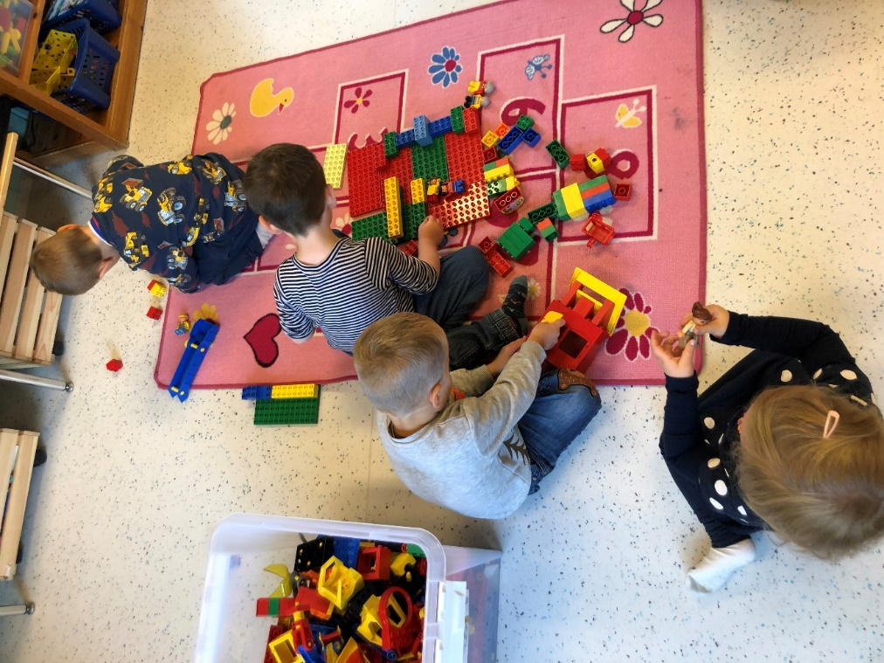

Sosial kompetanse
Sosial kompetanse er nøkkelen til trivsel i barnehagen for barna, og ein føresetnad for å fungere godt saman med andre.
Barna skal oppleva seg sjølve som verdifulle, få vener og at dei bidreg til fellesskapet. Dei skal hjelpast til å utvikla ein balanse mellom å ivareta eigne behov, og det å ta omsyn til andre sine behov. Barna skal læra å regulera seg sjølve, utvikle empati for andre, samstundes som dei skal utvikle god sjølvfølelse.
Me vaksne i barnehagen er rollemodellar og støttar barna i sosialiseringsprosessen, der barna skal læra å venta på tur, trøysta, dela, fortelja ol. Barna skal òg støttast i å utvikla evna ta omsyn til andre, samstundes som dei òg skal ta sin plass i gruppa.
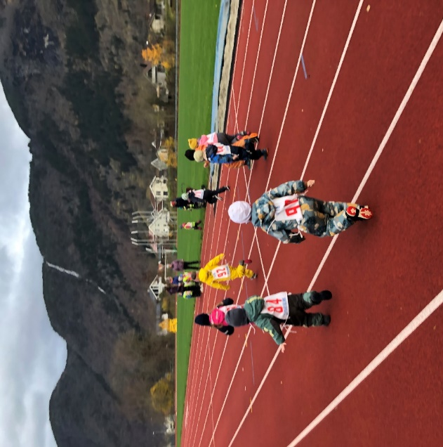

Språk
I barnehagen skal alle barn få god språkstimulering. For å støtte barna i deira språkutvikling, er me opptekne av å leggja til rette for eit godt språkmiljø i barnehagen. Dette gjer me ved at me samtalar med barna, les bøker, rim, regler, dikt, forteljingar, eventyr, syng og leikar. Det skjer mykje språkstimulering i den daglege, uformelle kommunikasjonen mellom barn og vaksen.
I Vik barnehage er me opptekne av å nytta kvardagssituasjonane i språkarbeidet. Felles opplevingar skapar samhald, engasjement, og gjev borna konkretar å støtte seg til i omgrepsinnlæringa.
For dei eldste barna er det òg viktig å ha aktivitetar som stimulerar skriftspråket som til dømes leikeskriving.
Her i barnehagen har me fleirspråklege barn som treng ekstra støtte til å læra og utvikla norsk språk. Me har ulike hjelpemiddel som me nyttar i kvardagen. Sjølv om barnehagen støtter barna i utviklinga av norskspråket, er det viktig for oss at dei òg får nytta morsmålet sitt.

Omsorg
Ein god dag i barnehagen heng nøye saman med tryggleik og trivsel. Små barn klarar ikkje alltid og gje uttrykk for kjensler og behova dei til ei kvar tid måtte ha. Det er difor viktig at dei blir møtte av gode, rause vaksne som lyttar og prøver å tolke signala dei gjer. Barna skal bli møtt av vaksne som gjev av seg sjølv, trøystar, oppmuntrar og tilbyr eit fang og ei hand å halda i.
Barna har ulikt behov etter alder og modning, og me må difor sjå kvar og ein for den dei er. Det er då viktig at me samarbeider godt med foreldra, som kjenner barnet sitt best.
Ein trygg og omsorgsfull start betyr alt for vegen vidare i livet, dette må ligge i botnen for all leik, læring og sosial kompetanse. Det betyr at ein må møta barna i alle fasar og kjensler livet inneber - som motgang, medgang, glede og sorg.
Barna treng venlege vaksne som er trygge, set grenser, har gode rutinar og rettleier og hjelper dei i desse kjenslene, til det beste for barnet.
Gjennom god omsorg og gode vaksne rollemodellar, lærer barna det viktigaste i livet som empati og nestekjærleik for andre.
Alle tilsette i Vik barnehage har hatt opplæring i Tryggleikssirkelen (COS). Dette er ein metode for å forstå balansen mellom når barna treng trøyst og nærleik, og når dei treng hjelp og støtte til å undersøke og utforske. Dei vaksne må vera sensitive inn mot barna, og lære seg korleis det einskilde barnet uttrykkjer kjensler og behov.

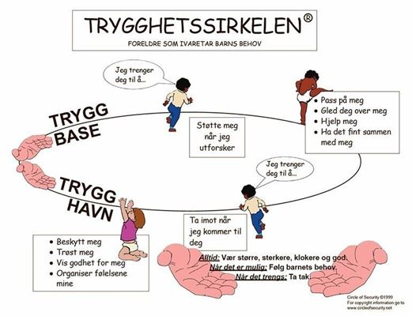

Danning
Danning er ein prosess der barnet vert i stand til å handtera livet med at dei utviklar evna til å vera prøvande og nyfikne på omverda. Barnehagen skal støtte barna til å forstå felles verdiar og normer, og til å sjå seg sjølve som verdifulle medlem i eit større fellesskap.
I barnehagen jobbar me med å leggje til rette for opplevingar som støttar identitetsutviklinga og den positive sjølvforståinga til barna, samstundes som me skal synleggjere at andre kan ha andre behov, meiningar og perspektiv i fellesskapet.
Me skal støtte barna i deltaking i fellesskapet, utfordre dei i å reflektere kring eigne handlingar og veremåtar, samt støtte barna i å utvikle tillit til seg sjølv og andre.
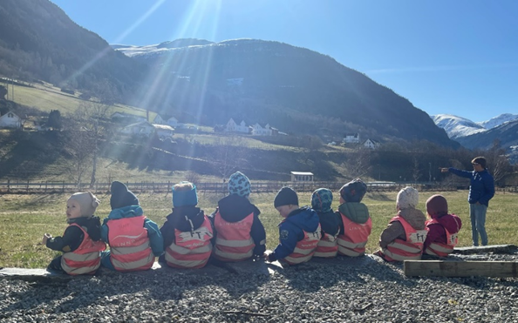
Dokumentasjon
I barnehagen nyttar me dokumentasjon som ein arbeidsmåte for å gjera pedagogisk arbeid synleg og ope for tolking, dialog, diskusjon og innsikt. Dokumentasjon bidreg til å synleggjera kva barna opplev, lærer og gjer i barnehagen. Og det er eit verktøy for oss for å kunna planleggja, vurdera og utvikla arbeidet me gjer.
I Vik barnehage dokumenterar me i form av:
- Årsplan, månadsplan og månadsbrev
- Daglege samtalar i bringe- og hentesituasjonar
- Bilete og praksisforteljingar
- Foreldremøte og foreldresamtalar
Dokumentasjon vert òg nytta som reiskap for å fange opp ulike prosessar og resultat i barnehagen – både i forhold til heile gruppa eller einskildbarn.

Borns medverknad
I Vik barnehage ynskjer me at barna skal få innverknad på sitt eige liv, og kjenne seg meiningsfulle. Me reflekterar stadig over korleis me sikrar at alle barn vert sett, og korleis me får lytta til deira ytringar. Dei eldste barna i barnehagen kan uttrykkje sine ynskjer og behov ved å nytta språket. Dei yngste barna nyttar gjerne kroppsspråk og mimikk for å formidle. Med å ta barnet på alvor og følgje med på deira interesser gjev me dei moglegheiter til å påverke kvardagen. Dette kan vera små ting i kvardagen som kvar me skal gå på tur, kva me skal syngje eller kva aktivitetar me skal halde på med – til større ting som val av prosjektarbeid eller endring av rutinar.
Me er opptekne av at barna skal ha innflyting på det som skjer i barnehagen. Dette skjer ved at personalet er bevisste barna sine uttrykksformer. Me må leggje til rette for medverknad på måtar som er tilpassa barnets alder, erfaringar, føresetnadar og behov.
Å medverke er ikkje det same som å bestemma, men heller å bli høyrt og å påverka. Barna skal få erfara at det er lov å komma med eigne meiningar. Nokre gonger kan innspela til barna verta innfridde, andre gonger må dei vaksne bestemma. Barna skal få oppleva at dei kan vera med å påverka fellesskapet i barnehagen – og det er oss vaksne sin jobb å syte føre at alle barna vert sett og høyrt.

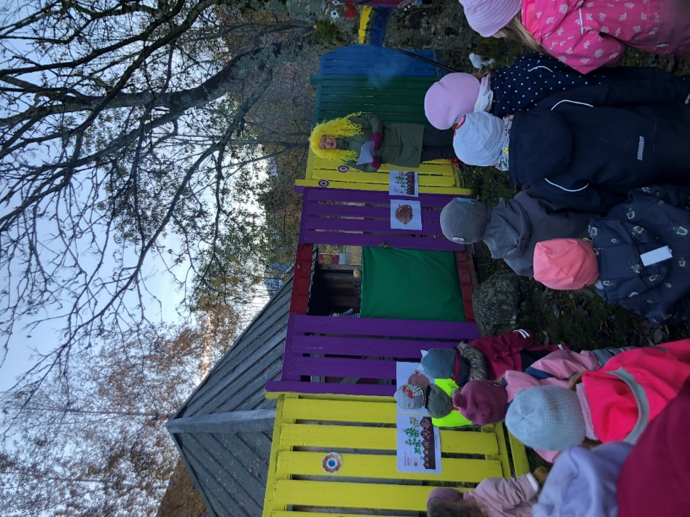

Overgangar
I løpet av tida i barnehagen har barna to viktige overgangar, den fyrste er frå småbarnsavdeling til storbarnsavdeling. Den andre er frå barnehagen til skulen. Det viktigaste i desse overgangane er å legge til rette for at barna skal føle seg trygge og ivaretatt, slik at møte med nytt miljø følast trygt og godt for det enkelte barnet.
Overgang frå småbarnsavdeling til storbarnsavdeling
Vanlegvis blir barn flytta frå småbarnsavdeling til storbarnsavdeling ein gong mellom dei er 2 og 3 år gamle. Når me skal flytte nokon vurdera me modning, kor trygg barnet er og om dei har barn dei er trygge på som skal flyttast samstundes, eller som dei kjenner godt på ny avdeling.
Når det er bestemt kven som skal flytte går me på besøk på ny avdeling. Fyrst saman med ein kjent vaksen frå avdelinga, etter nokre gongar på besøk vil den kjende vaksne prøve å trekke seg litt ut, for at barnet skal bli kjent med dei vaksne og barna på ny avdeling.
Foreldra vil få tilbod om ei startsamtale med ein av dei vaksne på storbarnsavdeling.

Overgangen til skulen
Me har ein eigen plan for korleis vi legg opp overgangen til skulen, i korte trekk er det slik:
- Me går på bading på skulen nokre gonger siste året i barnehagen.
- Me besøker leikeplassen på skulen jamleg gjennom året.
- Me har felles opplegg for 5 åringane i barnehagen
- Me har to førskuledagar på skulen våren før dei byrjar.
- Me er på besøk på SFO
- Me har overføringssamtale der vi formidlar viktig informasjon om det enkelte barnet til lærarane som skal ha dei.
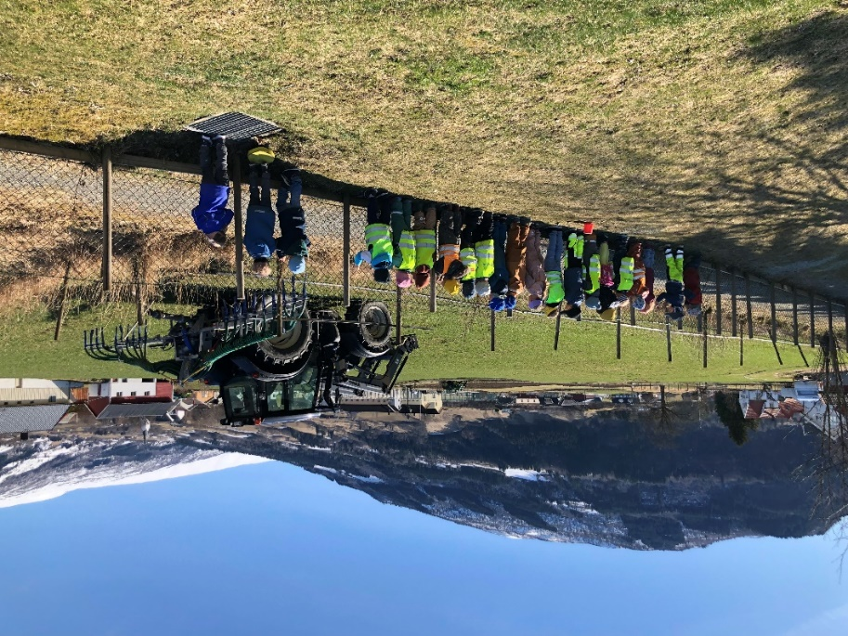

Foreldresamarbeid
Det viktigaste samarbeidet me har med foreldre/føresette er den daglege kontakten. Denne kontakten med overlevering av informasjon er viktig for at me som personale i barnehagen skal kunne gjera kvardagen så god som råd for barna. I tillegg ser me kontakten som viktig for dykk som foreldre slik at de kan få eit intrykk av korleis ungane dykkar har det i kvardagen i barnhagen. Det er og viktig at de som foreldre får komma med dykkar behov.
Me har foreldremøte ein gong i året felles for alle foreldra. I tillegg har me foreldresamtale med kvar einskild ein til to gonger i året, eller etter behov.
Barnehagen har eit samarbeidsutval (SU) som er satt saman av representantar for foreldre, tilsette og eigar (kommunen). Barnehagen har òg eit foreldreråd der alle foreldra er med.
Foreldra må gjera personalet merksame på at barna er henta. Dette fordi me set tryggleiken til barna høgt, og vil vita når foreldra overtek ansvaret for barna. Det er òg viktig at foreldre og tilsette held porten lukka, slik at barn ikkje spring ut i vegen ved henting.
Gi beskjed når barnet skal ha fri eller er sjuke.
Me er mottakelege for både ris og ros, og treng begge typar tilbakemelding for å kunne yta det beste for både barna og dykk som foreldre.

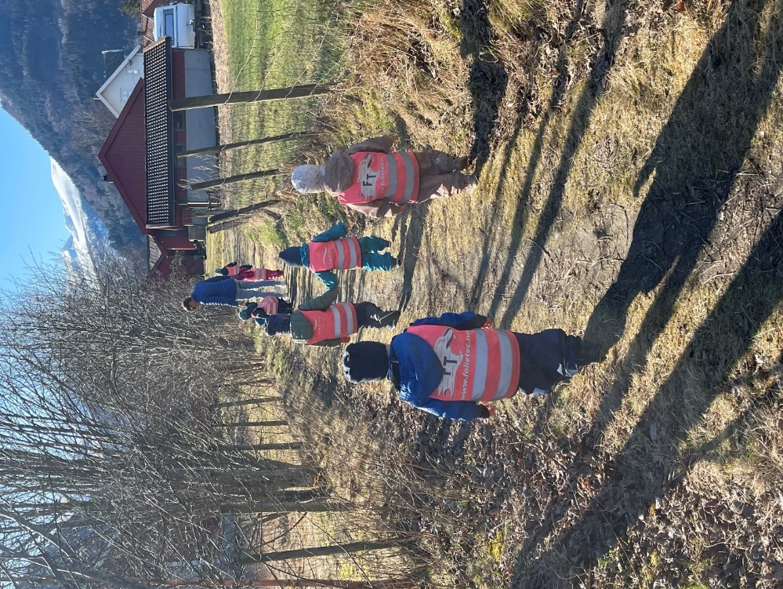

Annleisdagar
Me tykkjer det er viktig å ha tradisjonar i barnehagen. Tradisjonane våre er med å skapa forventningar, og er ei avveksling i kvardagen. Det hender at tradisjonar vert endra eller innhaldet justert. Det kan òg vera lokale justeringar mellom avdelingane i sentrum, Bødalen og Vangsnes.
Songsamling/leikegrupper – Om lag ein gong i månaden har me songsamling og/eller leikegrupper. Då samlast me fyrst til ei felles songsamling på allrommet, før barna går i leikegrupper på dei ulike avdelingane fordelt etter alder.
Bursdagsfeiring – barna får krone, og får velje kva avdelinga skal lage til mat den dagen.
Haustfest – Avdelingane lagar grønsaksuppe av sjølvdyrka (eller kjøpte) grønsaker, og har samling med tema.
Idrettsdag – Me har idrettsdag med ulike aktivitetar.
Brannvernveke – I veke 38 har me fokus på brannvern
Trafikkveke – I løpet av året har avdelingane trafikkveke. Då kjem beltedyret Tarkus på besøk og lærer oss om korleis ferdast langs vegen
Mangfald/FN-dagen – Avdelingane har fokus på dei nasjonalitetane som er representerte på avdelinga. Me markerar FN-dagen 24. oktober og snakkar om barns rettigheitar og barnekonvensjonen.
Nissefest – Små og store kler seg i nisseklede. Me syng julesongar, et graut og får besøk av nissen.

Julemiddag – Me pyntar oss og lagar julemiddag.
Samefolkets dag – Me markerar samefolkets dag 6. februar. Me snakkar om samane, ser i bøker, joikar, ser film og lærer nokre samiske ord.
Karneval – Barna og personalet kler seg ut, lagar festleg mat og har ulike aktivitetar for borna.
Barnehagedagen – Me markerar barnehagedagen i mars. Denne dagen har me ulike aktivitetar.
Ski- og akedag – Denne dagen kosar me oss på ski- og/eller akebrett. 4- og 5 åringane har òg ein eigen skidag på Kålsete.
Foreldrehyggje – Avdelingane inviterer foreldra inn på frukost, lunsj eller kaffi ved henting. Me et og kosar oss, med ulike innslag frå borna.
17.mai – Me øver oss på å gå i 17.mai-tog i forkant av 17.mai. Denne dagen har me ulike leikar, et pølser og is ute.
Gamalostveke – Veka før gamalostfestivalen har me fokus på gamalosten
Fotografering – Annakvart år kjem fotografen
Sommarfest – Me inviterer foreldre og familie til sommarfest. Her et me noko godt, har innslag frå barna, samt markerar barna som skal byrje på skulen.
Andre merkedagar – Me markerar andre dagar som kan vera naturlege i barnegruppa.

Satsingsområde i Vik barnehage
«Sjå meg for den eg er»
Alle barn er ulike og unike og dei må bli sett og følgt opp utifrå den personlegdommen og dei eigenskapane dei har. Skal me klare dette er det grunnleggande at me opparbeidar oss ein god relasjon til det enkelte barnet. Når me har ein god relasjon, veit me meir om kva den enkelte treng av støtte og omsorg, og samstundes kva dei treng å bli utfordra på.
Personalet har det førre barnehageåret hatt opplæring i «De utrolige årene», i dette programmet er relasjonsbygging eit sentralt tema. Me har lært korleis me kan vere proaktive (i forkant) med gode rutinar og føreseieleg kvardag, korleis me kan bruke ros og belønning samt oversjå og bruke konsekvensar overfor uønska åtferd. Me har fått meir kunnskap om korleis me kan fremje sosial og emosjonell kompetanse hjå barna.
Gjennom dette satsingsområdet skal me har fokus på barnet, og gi dei ulike opplevingar i kvardagen og der me har fokus på både den fysiske og psykiske helsa.
Det skal vere rom for at barna blir utfordra både mentalt ved at dei må tenke, vere kreative og bruke fantasien sin, samt at dei får vere aktive og bruke kroppen sin.
Me har valt å bruke eventyr og bøker som metode og vil då velje ulike tema som vist i årshjulet under.
Når me jobbar med desse vil me sjå på korleis me kan bruke dei aktuelle bøkene opp imot alle dei andre temaa me har skissert i årsplanen samt dei sju satsingsområda frå rammeplanen.

Korleis dei ulike avdelingane vil bruke dei aktuelle bøkene og eventyra vil komme fram i månadsplanar/brev frå avdelingane.

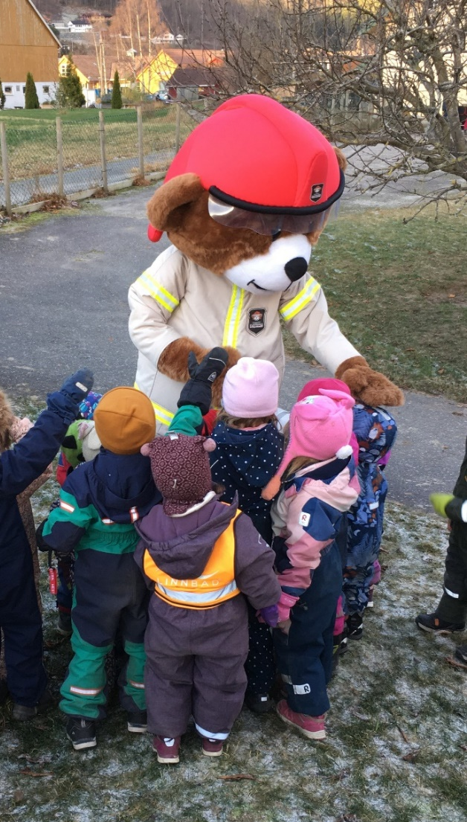

Tema året rundt i barnehagen
Lokalkultur og nærmiljøet
Naturen vaknar til liv
Mengde, rom og tal
Jul
Mangfald
Deg og meg
Mai/juni
Mars/april
Januar/februar
Desember
Oktober/november
August/september

